STAMPE ▶ VERBALI
NOTA: Prima di selezionare i verbali per stamparli
consigliamo di effettuare lo scarico dei pagamenti!

INTRODUZIONE
Per creare la selezione dei verbali da mandare in stampa oppure consultare i flussi di stampa precedentemente creati.
Per andare in questa sottosezione, dai tre puntini occorre seguire il seguente percorso:
▶ Codice della Strada ▶ Stampe ▶ Verbali
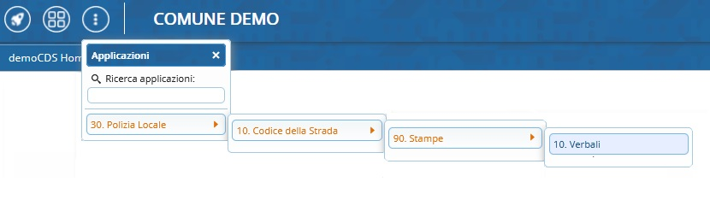

Tab | SELEZIONE DEI VERBALI DA STAMPARE
Seguendo il percorso di menu sopraindicato, ci ritroveremo di default nel tab “Selezione dei verbali da stampare” per poter estrarre i verbali al fine della notifica.
In altro troviamo la “Maschera di Ricerca” che offre una varia selzione di filtri che possiamo utilizzare e combinare apaicere
per restringere la ricerca (ad esempio, stampare tutti i verbali che hanno un particolare periodo di date infrazioni o solo quelli che hanno una specifica località di infrazione, per uno specifico articolo e/o comma/i, tipologia verbali, ecc.).
NOTA IMPORTANTE: Visto che il software mantiene SEMPRE in memoria l'ultima selezione fatta cliccando su 'AVVIA SELEZIONE', consigliamo di controllare i filtri impostati nella maschera prima di generare un lotto di stampa!
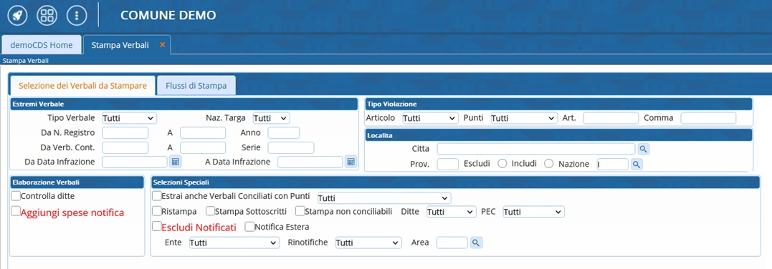
Impostati eventuali filtri di ricerca, estrapoliamo la lista dei verbali che presentano le caratteristiche indicate con i filtri con il comando [Avvia Selezione] presente sulla destra. I risultati saranno elencati sul fondo della schermata in una tabella, ordinati per numero verbale.
Nota: E’ possibile stampare l’elenco dei verbali estratti per la stampa attraverso il bottone 'Stampa Elenco', presente sulla destra dentro il riquadro 'Utilità'.
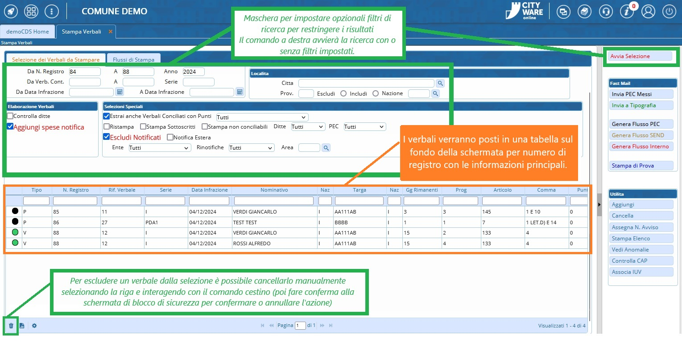
Eventuali segnalazioni verranno indicate con dei cerchi colorati prima di ogni verbale (che potremmo salvare con il comando “Vedi Anomalie”, viene creato un file in formato PDF con un elenco di tutti i verbali che contengono segnalazioni di qualsiasi tipo… es cap mancante).
A capo di ogni riga ci sta un pallino che, in base al colore, indica:
- BIANCO: è inerente ai verbali già notificati al contravventore ma non al proprietario
- NERO: è scaduto o la scadenza è imminente
- VERDE: non presenta anomalie
- ROSSO: presenta “errori” all'interno dell'iter da verificare (per più dettagli vedere la colonna 'Note')
Altri colori che vi potrebbero capitare:
- GRIGIO: Destinatario Ditta Noleggio
- VIOLA: Destinatario minorenne o ultracentenario
- GIALLO veicolo parzialmente corrispondente
NOTA BENE: eventuali modifiche o aggiunte ai dati apportati ai verbali in “Aggiorna/Modifica verbale”, prevedono una nuova selezione dei verbali con “AVVIA SELEZIONE” per poterla aggiornare (altrimenti gli interventi ai verbali non verranno sovrascritti!)
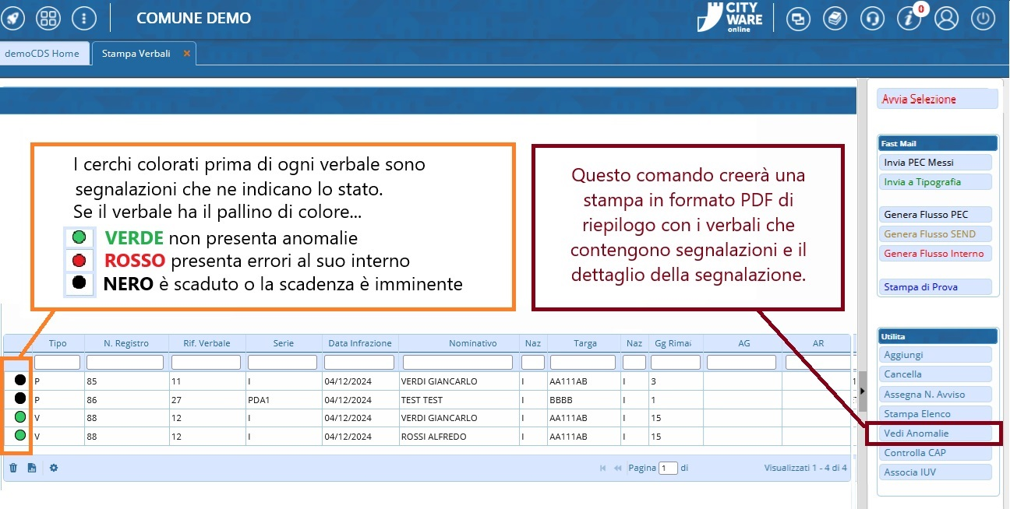
- Prima di generare un flusso di stampa è consigliabile fare una stampa di prova!

COMANDI UTILITA'
Abbiamo già visto la funzione del pulsante 'Vedi Anomalie' della bottoniera 'Utilità', vediamo ora anche gli altri:

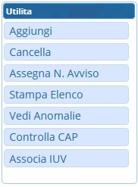
- Con Aggiungi potremmo aggiungere un verbale nella selezione di stampa (Prima inserire il numero di verbale e l’anno all’interno del box Estremi Verbali e fare click sul bottone aggiungi);
- Con Cancella potremmo cancellare dei particolati verbali estratti per la stampa (per maggiori info sulla procedura, cliccare qui!)
- Assegna N.Avviso Potremmo assegnare manualmente o automaticamente i numeri avvisi dei verbali
- Stampa Elenco Genererà un elenco dei verbali estratti in selezione per la stampa, che ci potremmo salvare/scaricare
- Vedi Anomalie Creerà un file in formato PDF con un elenco di tutti i verbali che contengono segnalazioni (es: cap mancante)
- Controlla CAP
- Associa IUV

COME GENERARE UN FLUSSO DI STAMPA
Dopo aver creato una selezione di verbali da mandare in stampa, possiamo creare il tipo di flusso più consono alle nostre esigenze con i comandi posti sulla destra
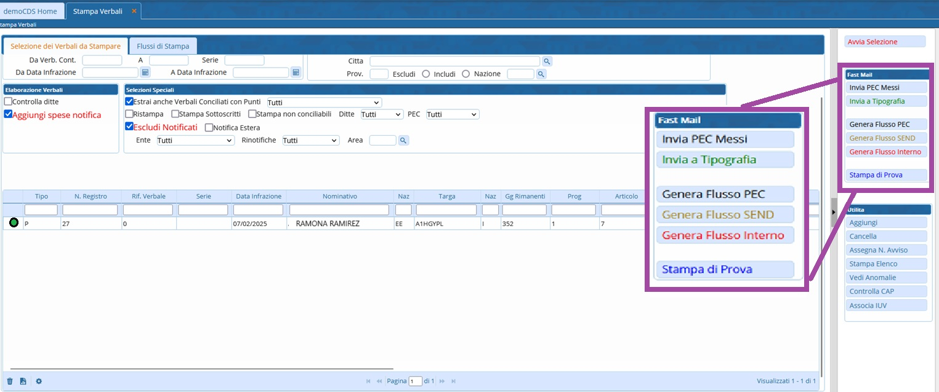
NOTA: Nella schermata di esempio sottostante è stato selezionato un solo verbale da mandare in stampa
Per approfondire queste tipologie di flussi generabili, consultare le guide apposite:
- INVIA PEC MESSI
- INVIA A TIPOGRAFIA
- GENERA FLUSSO PEC
- GENERA FLUSSO SEND
- GENERA FLUSSO INTERNO

Tab | FLUSSI DI STAMPA

Introduzione
Qualunque tipo di flusso si abbia creato (ad esempio PEC o flusso interno) lo ritroveremo andando nei 'Flussi di Stampa':
▶ Codice della Strada ▶ Stampe ▶ Verbali
Dai tre puntini e seguendo il percorso sopra indicato, di default finiremo nel tab/scheda inerente alla fase di 'Selezione Dei Verbali da Stampare'. Spostarsi al tab lì accanto denominato ‘Flussi di Stampa’.
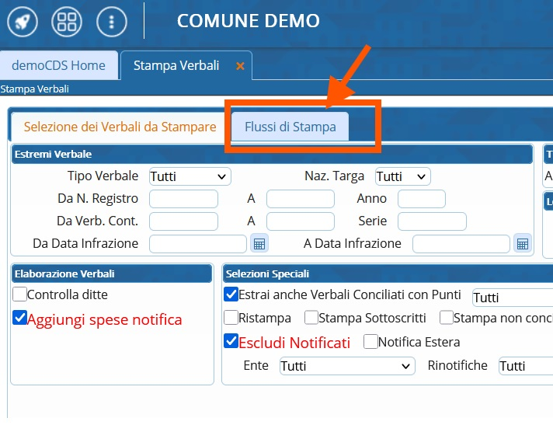
La sezione 'Flussi di stampa' contiene tutto lo storico dei flussi di stampa che sono stati creati nell'ente, verrano visualizzati in ordine cronologico decrescente assieme alle loro informazioni principali (ad esempio: data di creazione del flusso, data di invio del flusso, ecc).
NOTA: L'ultimo lotto generato sarà sempre quello più in alto nella lista.
Per aprire il dettaglio di uno di questi lotti creati, fare doppio click con il cursore sulla riga corrispondente.

Sulla destra abbiamo un elenco di comandi che sono:
Per vedere la funzione di questi altri due comandi, interagire con
la parte in verde per approfondire la sezione!
- Con [Rigenera Flusso] possiamo rigenerare un flusso di stampa precedentemente annullato
- Con [Annulla Flusso] potremmo annullare un flusso di stampa che abbiamo generato
- Con [Stampa] è possibile scaricare un file che contiene lo storico completo dei flussi di stampa creati con informazioni utili come la Data di creazione del flusso
- Con [Controlla Tipografia] potremmo verificare se sono arrivate dei file da importare dalla tipografia
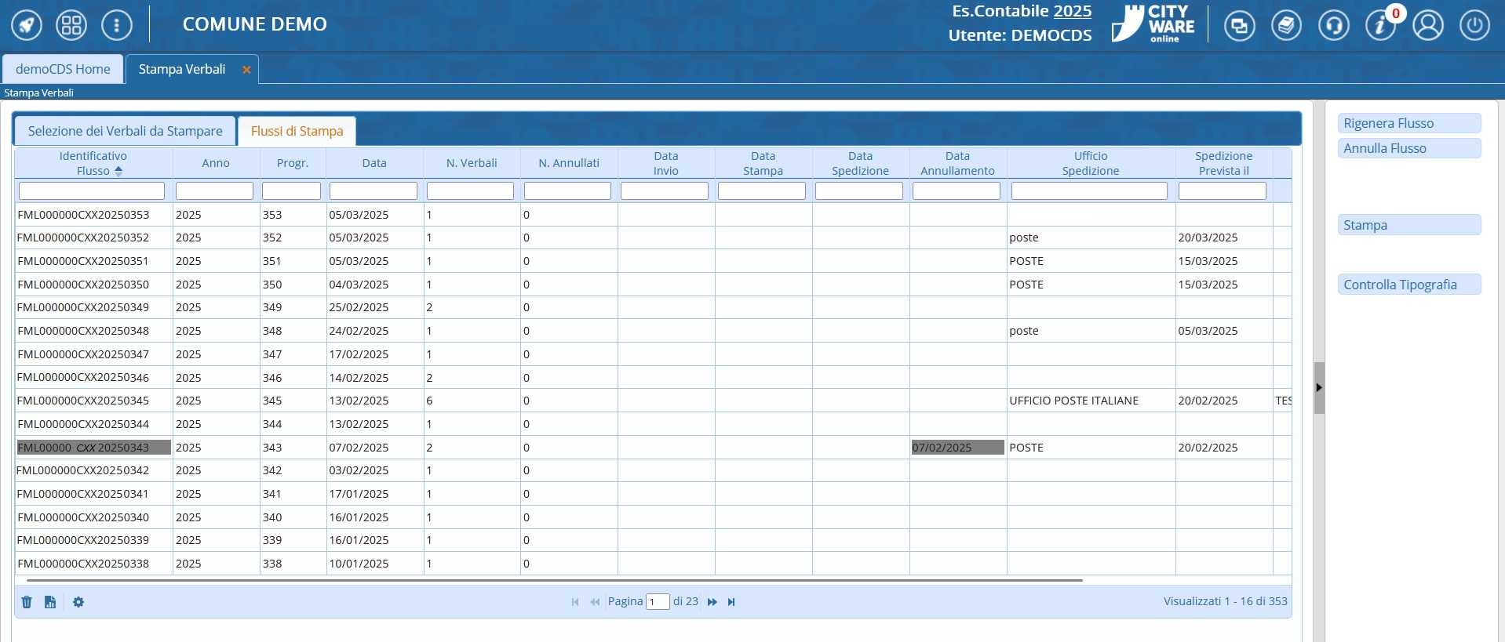

FAQ - Le domande più frequenti
clicca qui per sfogliare la lista delle domande più frequenti riguardo le stampe dei verbali!


Serve aiuto? Clicca sull'icona a
sinistra per sapere come contattarci!
visualizzazioni.

